Міністерство освіти і науки України

Національний технічний університет «ХПІ»

Навчально-науковий інститут комп’ютерних наук та інформаційних технологій

Кафедра комп’ютерної інженерії та програмування

**ЗВІТ**

з лабораторної роботи № 5

з дисципліни «Сучасні технології безпечного програмування»

**«Дослідження динамічних бібліотек»**

Виконав:

студент гр. КН-Н922б

Зозуля В.Д.

Перевірив:

доцент кафедри

Бульба С.С.

Харків – 2022

**Мета роботи**: Отримати навички основ реверс-інжинірингу.

**Хід роботи**

1. Відкриття бібліотеки **n3k_comm.dll**.

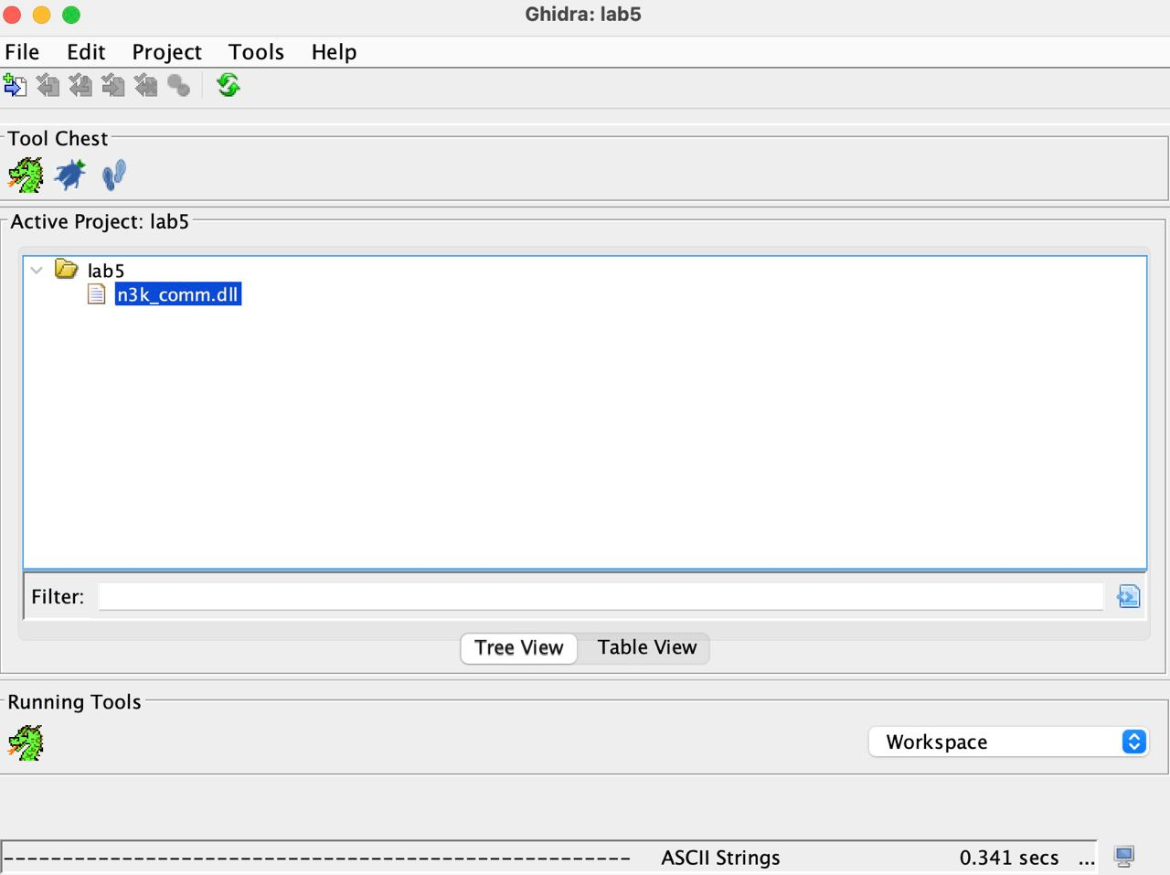

1. Список методів.

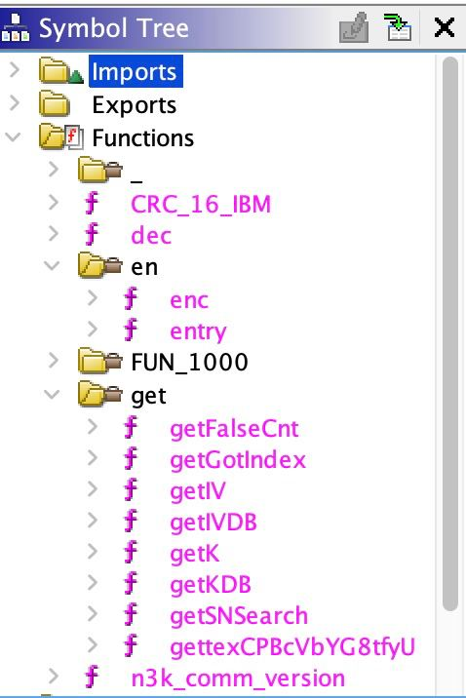

1. Код із бібліотеки.

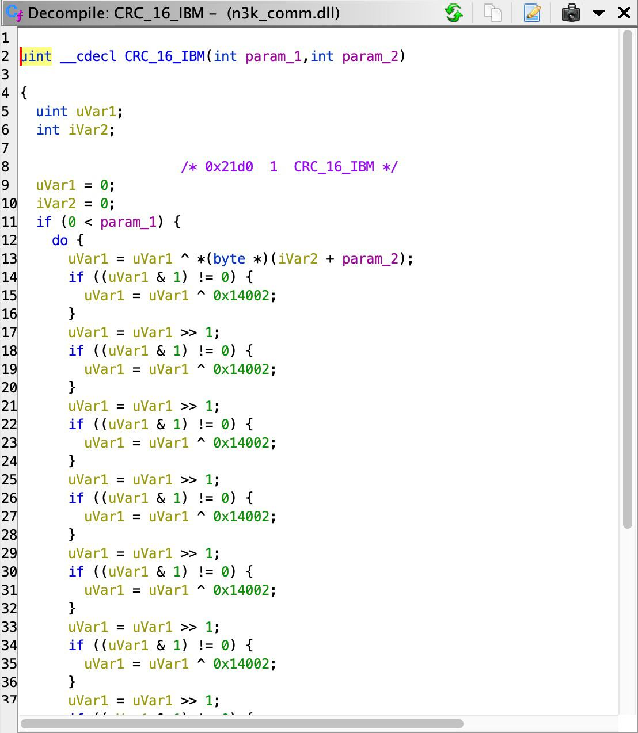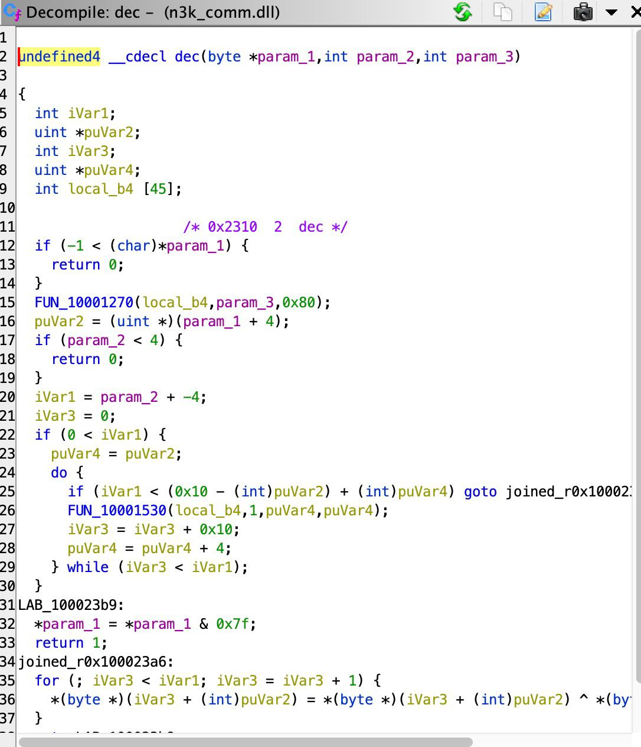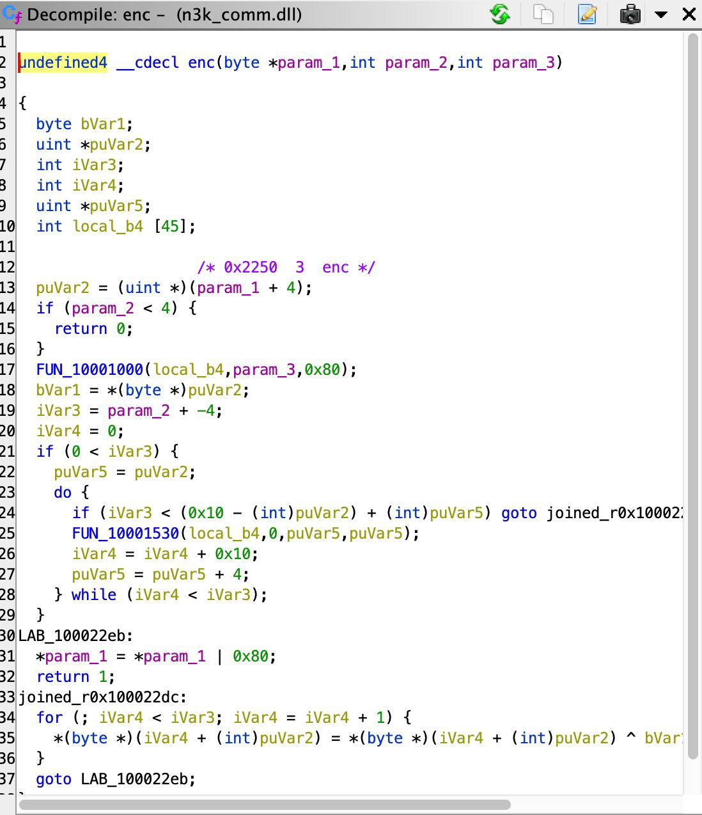

1. Спроба підключити до С коду.

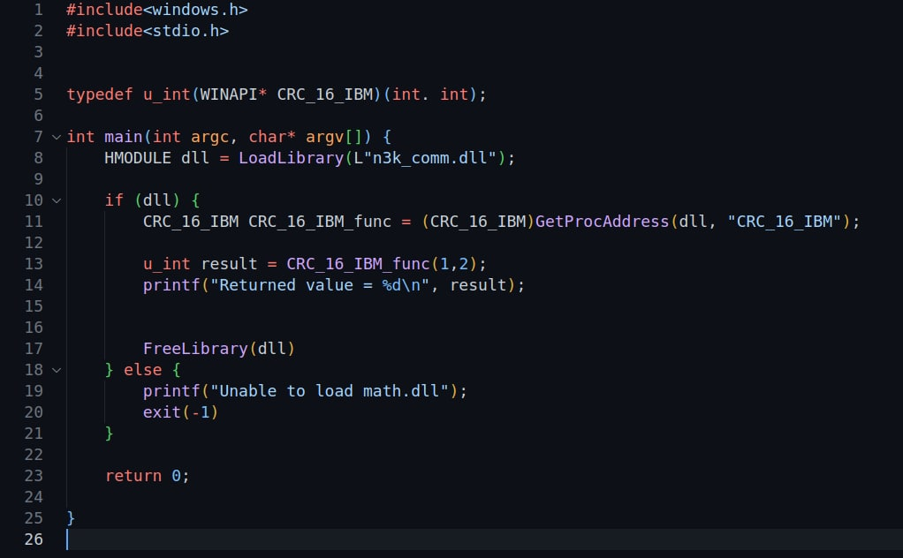

1. Функція **CRC_16_IBM**.

